Leistungskontrolle zur Französischen Revolution 2.9.2025

1. Interpretiere (beschreibe, deute und schlussfolgere) die Karikatur! (10 Punkte)
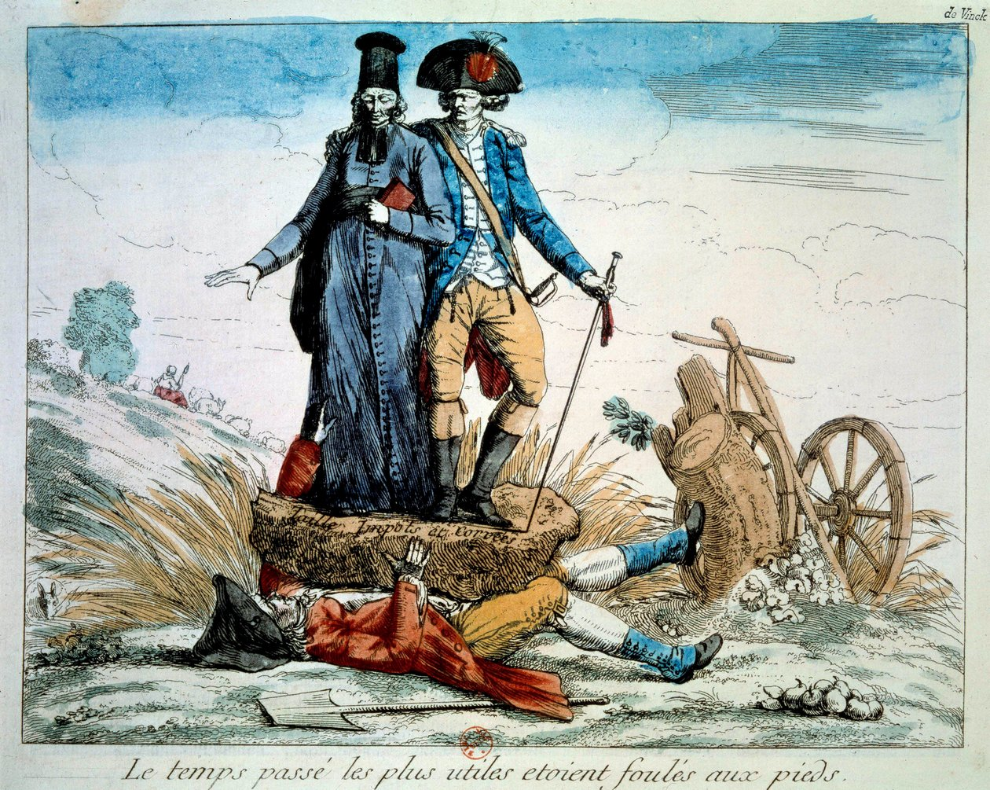
Bild unten: Le Temps passé les plus utiles étoient foulés aux pieds
„Die in der Vergangenheit am nützlichsten [Menschen] wurden mit Füßen getreten.“
Auf dem Stein: Taille, impôts et corvées
„Steuern, Abgaben und Frondienste.“

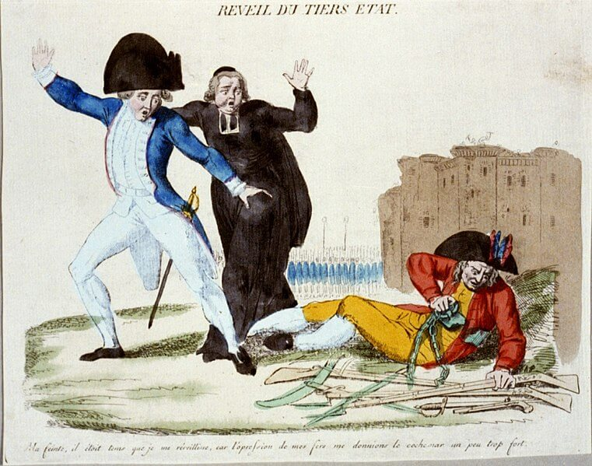
2. Erkläre, was sich bei der Karikatur in Bezug auf die obere geändert hat! (3 Punkte)

3. Liste Ursachen der Französischen Revolution auf! (5 Punkte)

